**ПРАКТИЧЕСКОЕ ЗАДАНИЕ (ПЗ) № 1**

**Тема: Определение типа телосложения**

**Условия выполнения задания:**

**Цель:** определение типа телосложения, связь с анатомическими и физиологическими особенностями организма, видом спорта; прогноз на будущее.

**Материалы и оборудование:** ростомер, весы напольные, сантиметровая лента, микрокалькулятор.

Ход работы:

1. С помощью ростомера определите свой рост в см. (L).
2. Определите вес в кг (Р).
3. С помощью сантиметровой ленты определите окружность грудной клетки в см (Т).
4. Подставьте полученные данные в формулу и вычислите индекс Пинье:

|  |
| --- |
| ИП = L – (P + T) |

Где:

L – рост (см),

Р – масса тела (кг),

Т – окружность грудной клетки (см).

1. Используя полученный индекс, определите тип телосложения по таблице

|  |  |
| --- | --- |
| **Индекс Пинье (ИП)** | **Тип телосложения**  **По В.М.Черноруцкому** |
| 30 и больше | Астенический тип (эктоморф) |
| 10 - 29 | Нормостенический (мезоморф) |
| меньше 10 | Гиперстенический (эндоморф) |

Е. Лучезапястный индекс.

Данная методика даёт информацию о толщине костей скелета и называется "Определение индекса Соловьёва (лучезапястного)". Для этого необходимо измерить окружность запястья в самой тонкой его части.

|  |  |  |  |
| --- | --- | --- | --- |
| Пол | Мезоморф | Эндоморф | Эктоморф |
| Мужчины | 17,5-20 см | более 20 см | менее 17,5 см |
| Женщины | 15-17 см | более 17 см | менее 15 см |

Сформулируйте и запишите вывод о проделанной работе, используя полученные в двух методиках результаты.

**Типы телосложения**  
Типы телосложения: а — астеник; б — нормостеник; в — гиперстеник (М.В. Черноруцкий, 1938)  
  
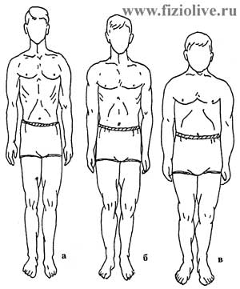  
**Астенический тип телосложения** характеризуется преобладанием продольных размеров тела. - длинное и узкое туловище, узкая грудная клетка, длинные конечности, узкие кости, слабая мускулатура, кожа тонкая, сердце малых размеров, кишечник короткий, печень и почки опущены; - снижение всасывания питательных веществ в кишках, наклонность к гипо-гликегии, тонус желудка понижен; - преобладание процессов катаболизма (диссимиляции) над процессами анаболизма (ассимиляции); - слабая упитанность (слабое жироотложение); - гипофункция половых желёз и надпочечников; - склонность к более частому развитию аддисоновой болезни более выраженной реакции на инсулин (в связи с чем необходимо уменьшать его дозу); - артериальная гипотензия, склонность к более частому развитию гипотонической болезни, язвенной болезни желудка и двенадцатиперстной кишки и т.д.

**Нормостеники** характерны и отличаются следующими особенностями: - нормальные пропорции частей тела (головы, туловища, конечностей); - среднее развитие костной мышечной систем; - нормальные величины артериального давления и всасывания питательных веществ в кишках; - умеренное жироотложение; - нормальная интенсивность метаболических процессов и др.

**Гиперстеники** характеризуются следующими особенностями: - относительно длинное и широкое туловище, относительно короткие конечности, лицо широкое, короткая толстая шея, грудкая клетка широкая и короткая, кожа плотная, хорошая унитарность, сердце больших размеров, большой живот, объёмистый желудок, длинный кишечник, большие паренхиматозные органы; - повышенное всасывание питательных веществ в кишках, склонность к гипергликелии и гиперхолестемии, тонус желудка повышен; - хорошая упитанность, склонность к развитию ожирения, преобладание процессов ассимилляции над диссимиляцией, развитие ИБС и коронаросклероза; - склонность к развитию артериальной гипертензии, гипертонической болезни, сахарного диабета, желчнокаменной болезни, кровоизлияниям; - гиперфункция гипофиза, менее выраженная реакция на инсулин (в связи с чем, необходимо увеличивать дозу).

**ПРАКТИЧЕСКАЯ РАБОТА № 2**

**Тема: Исследование физического развития.**

**Цели работы:** проведение соматоскопических наблюдений и антропометрических измерений, оценка полученных результатов

**Материалы и оборудование:**

А) протокол соматоскопического исследования, схема осанок.  
Теоретическое обоснование проведения соматоскопии,

Б) ростомер, медицинские весы, динамометр кистевой, сантиметровая лента, калипер (штангенциркуль), таблица для записи показателей.

Ход работы:

***А. Соматоскопия***

Разделится на пары и друг на друге провести соматоскопическое исследование в соответствии с протоколом, приведенным ниже. Заполнить протокол соматоскопического исследования.

### ПРОТОКОЛ СОМАТОСКОПИЧЕСКОГО ИССЛЕДОВАНИЯ

Ф.И.О. _______________________________________________________  
Возраст __________ Пол ________ Вид спорта ____________________  
Спортивная квалификация ______________________________________

#### 1. ОСОБЕННОСТИ ОСАНКИ

Положение головы: (на одной вертикали с туловищем, подана вперед, наклонена вправо или влево) __________________________________________  
Положение плечевого пояса (на одном уровне, одинаковость ширины правого и левого плеча, развернутость или поданность вперед) ______________  
Позвоночник: выраженность физиологических изгибов _______________________________  
Сколиоз (наличие, вид, форма, степень сколиоза) _____________________  
Треугольники талии (симметричность) ______________________________  
Форма спины (нормальная, плоская, круглая, кругловогнутая, плосковогнутая) ______________________________________  
Лопатки (нормальные, крыловидные) ____________________________  
Форма грудной клетки (цилиндрическая, коническая, плоская, впалая, асимметричная, куриная) _________________________  
Форма живота (прямая, впалая, отвислая, асимметричная) ______________  
Общая характеристика осанки (правильная, сутуловатая, лордотическая, кифотическая, сколиотическая) ______________________________________

#### 2. СОСТОЯНИЕ ОПОРНО-ДВИГАТЕЛЬНОГО АППАРАТА

Форма рук (прямые, Х-образные) __________________________________  
Форма ног (прямые, Х-образные или О-образные) ____________________  
Стопы (нормальные, уплощенные, плоские, полые) ___________________  
Суставы (движение в физиологических пределах, ограничение в движениях, деформация (где) _______________________________________________  
Развитие мускулатуры (хорошее, среднее, слабое, равномерное, неравномерное (где) ______________________________________________________  
Жироотложение (нормальное, пониженное, повышенное, равномерное, неравномерное (где) _________________________________________________  
Кожа (цвет, сухость, влажность, наличие пигментации, высыпаний) _____  
Другие особенности ОДА _________________________________________  
________________________________________________________________

#### 3. ТИП ТЕЛОСЛОЖЕНИЯ

Астеник, гиперстеник, нормостеник ___

Заполните таблицу:_____________________________

|  |  |  |
| --- | --- | --- |
| **Соматоскопические показатели** | **Состояние** | **Объяснение результатов** |
| 1. Особенности осанки |  |  |
| 2. Состояние ОДА |  |  |
| 3. тип телосложения |  |  |

***Б. Антропометрия***

Разделиться на пары. Определить антропометрические точки на туловище, голове, конечностях. Затем друг на друге провести измерения в соответствии с методикой. Данные занести в протокол антропометрического обследования.

### ПРОТОКОЛ АНТРОПОМЕТРИЧЕСКОГО ОБСЛЕДОВАНИЯ

Ф.И.О. _______________________________________________________  
Дата рождения ___________________   
Спортивная специализация ______________________________________   
Спортивный разряд _____________ Стаж спортивных занятий ________  
Стаж занятий избранным видом спорта ____________________________

Карта антропометрического исследования:

|  |  |  |
| --- | --- | --- |
| Измеряемый показатель | Величина показателя | |
| Справа **\*** | Слева **\*** |
| **Вес тела, кг** |  | |
| **Рост**, **см** |  | |
| **Продольные размеры тела:** | | |
| Длина корпуса |  | |
| Длина туловища |  | |
| Длина руки |  |  |
| Длина плеча |  |  |
| Длина предплечья |  |  |
| Длина кисти |  |  |
| Длина ноги |  |  |
| Длина бедра |  |  |
| Длина голени |  |  |
| Длина стопы |  |  |
| **Обхватные размеры тела:** | | |
| Груди:  А) в спокойной состоянии  Б) при максимальной вдохе  В) при максимальном выдохе |  | |
| Экскурсия грудной клетки |  | |
| Плеча:  А) в напряженном состоянии  Б) в расслабленном состоянии |  |  |
| Предплечья |  |  |
| Бедра |  |  |
| Голени |  |  |
| **Толщина кожно-жировых складок:** | | |
| На спине |  |  |
| На груди |  |  |
| На плече:  А) спереди  Б) сзади |  |  |
| На предплечье |  |  |
| На кисти |  |  |
| На животе |  |  |
| На бедре |  |  |
| На голени |  |  |

*- Антропометрические показатели справа и слева измеряются только на конечностях

5. Написать вывод – заключение, в котором отразить:

- выявленные отклонения в осанке, телосложении, в опорно-двигательном аппарате (если имеются)

- отличия продольных размеров конечностей слева и справа (если имеются),

- отличия толщины кожно-жировых складок слева и справа (если имеются).

- объяснить, с чем связаны полученные результаты

**Дополнительный иллюстративный материал**

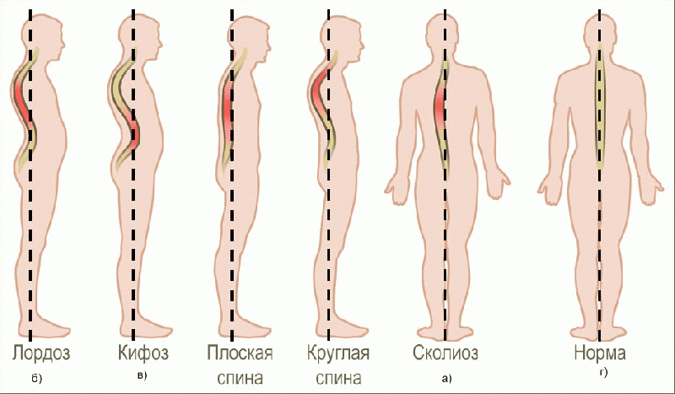

Опознавательными точками для верхней конечности служат: лопаточный отросток (processus acromialis), локтевой отросток (olecranon), шиловидный отросток луча и локтевой кости (processus styloideus radii, processus styloideus ulnae).   
  
Опознавательными пунктами для измерения ноги служат передняя верхняя ость подвздошной кости (spina ilii ant. sup.), большой вертел бедра (trochanter major), суставной конец мыщелка бедра, надколенник, лодыжки.

**Форма спины и тип осанки:**

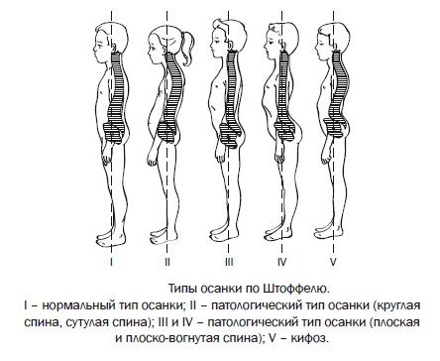

**Позвоночник. Виды сколиоза**

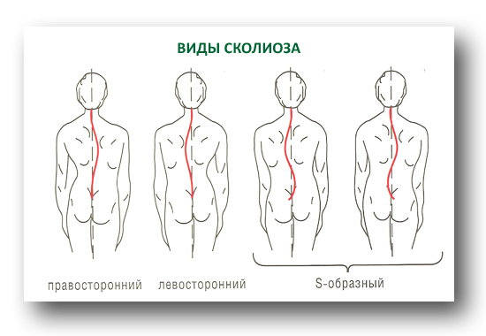

**Формы грудной клетки и живота:**

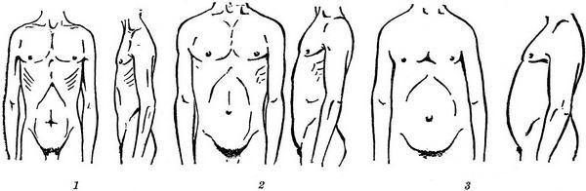

1 - плоская **грудная** **клетка**, 2. цилиндрическая, 3 – коническая

**Виды осанки:**

а — нормальная; б — сутуловатая; в — лордотическая; г — кифотическая; д — выпрямленная (плоская)

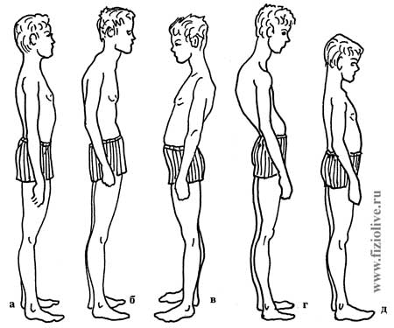

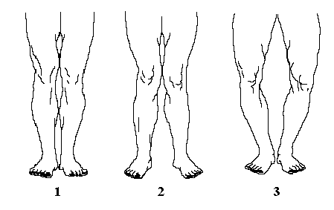

**Форма ног.**

1. Нормальная, 2-Х образные,

3-О-образные

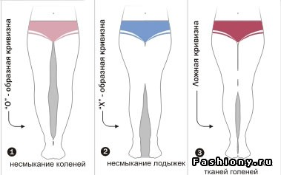

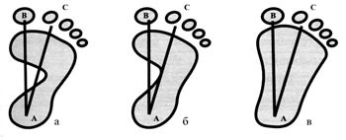**Форма стопы:**

а-нормальная,

б-уплощенная,

в-плоскостопие

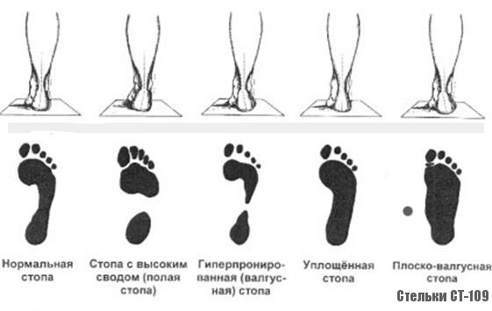

Различают 5 типов осанки (рис. 7.1): ***прямой (I);*** *прогнутый (II); сутулый (III); наклонный (IV); изогнутый (V)*.

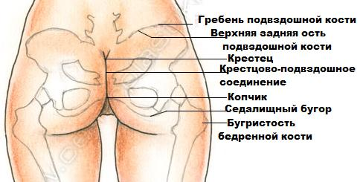

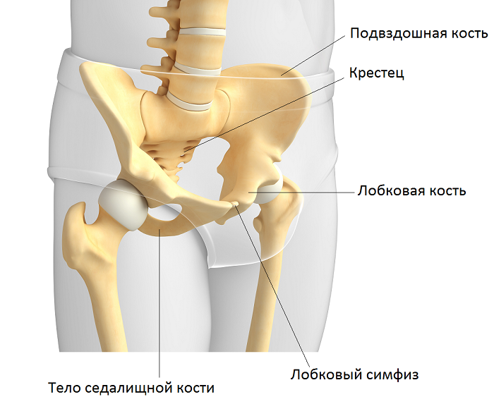

**Физиологические изгибы позвоночника**

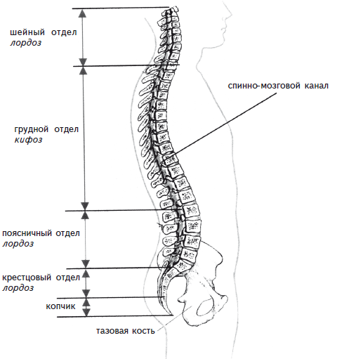

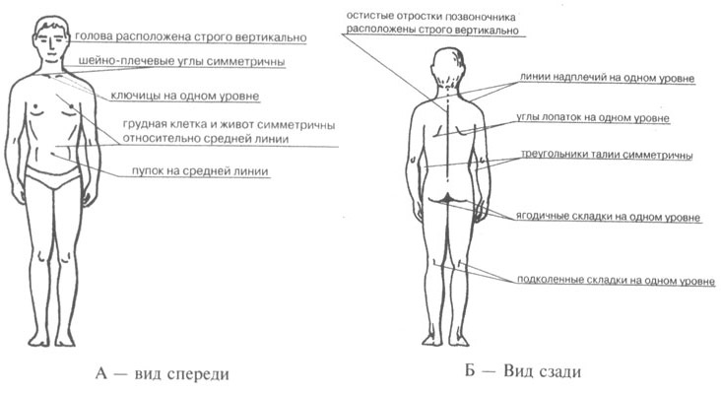

**ПРАКТИЧЕСКАЯ РАБОТА № 3**

**Тема: Оценка физического развития.**

**Цели работы:** определение гармоничности физического развития и отклонений от нормы с помощью расчетных индексов

**Материалы и оборудование:** заполненные протоколы соматоскопического и антропометрического исследований, методика расчета и оценивания индексов, микрокалькулятор, динамометр, спирометр;

**Ход работы**:

1. Запишите свои антропометрические показатели в таблицу:

|  |  |
| --- | --- |
| **Показатели** | **Измерения** |
| 1. Рост стоя 2. Рост сидя (длина туловища + голова) 3. Длина ног (измеряется от большого вертела бедра до пола) 4. Объем грудной клетки на выдохе 5. Объем грудной клетки в спокойном состоянии 6. Мышечная сила (измеряется динамометром) 7. Жизненная емкость легких (изм. спирометром) 8. Вес |  |

2. Используя данные соматоскопии и антропометрии рассчитайте и запишите антропометрические индексы в представленную ниже форму.

3. Для каждого индекса дайте оценку по предложенной методике и запишите расчеты и результаты с выводами в таблицу:

|  |  |  |
| --- | --- | --- |
| **Показатели (индексы)** | **Формула и расчет по формуле** | **Оценка результатов, вывод** |
|  |  |  |

**Расчет индексов:**

***(написание формул индексов обязательно):***

1. *Показатель пропорциональности (Индекс Скелии):*
2. *Индекс Кетле:*
3. *Индекс Брока-Бругша:*
4. *Весо-ростовой индекс:*
5. *Индекс Лоренца:*
6. *Разностный индекс:*
7. *Индекс Эрисмана:*
8. *Индекс Пинье:*
9. *Показатель мышечной силы:*
10. *Показатель площади поверхности тела:*
11. *Жизненный индекс*

**Вывод**: Используя данные индексов сделайте обобщенный вывод о своем физическом развитии (развитие грудной клетки, пропорциональность телосложения и длина ног и т.д.), делая ориентир на уровень физической подготовки и теоретический материал.

**Методика расчета и оценивания индексов**

**По оценке физического развития**

***I. Весо-ростовые индексы:***

**1) Индекс Кетле (*ИК*):**

http://3ys.ru/images/lib/sportivnaya-morfologiya/7d363c1ca641e87bfb9e4d4b8982aef8/60873464ef91eee0b3398d90e8afacbc.gif,

где *Р* - вес тела, г;

*Z* - рост стоя, см.

Этот индекс показывает, сколько граммов веса тела приходится на 1 см длины тела:

*Средние величины:*

мужчины- 350-400 г/см; девушки*-*300 г/см;

женщины - 325-375 г/см; юноши - 325 г/см.;

спортсмены*-*400 г/см и выше.

Средний показатель — 370-400 г на 1 см роста у мужчин, 325—375 — у женщин. Для мальчиков 15 лет — 325 г на 1 см роста, для девочек того же возраста—318 г на 1 см роста.

**2) Индекс Брока-Бругша** (*ИБ*):*ИБ* = (*Z* - 100), то есть вес тела должен равняться длине тела (*Z*) без 100-110 единиц: рост – 100 при росте 155-165; рост – 105 при росте 166-175; рост – 110 при росте 175 и выше. До 40 лет вычитаем 110.

3**) Весо-ростовой показатель** определяется делением веса в граммах на рост в сантиметрах.

*Количество граммов Показатель*

*на сантиметр роста упитанности*

Больше 540 - Ожирение

451—540 - Чрезмерный вес

416—450- Излишний вес

401—415 - Хорошая

400 - Наилучшая для мужчин

390 - Наилучшая для женщин

360-389 - Средняя

320-359 - Плохая

300-319 - Очень плохая

200-299 – Истощение

**4) Показатель крепости телосложения (по Пинье)** выражает разницу между ростом стоя и суммой массы тела и окружностью грудной клетки:

**Х = Р — (В+О)**

где: Х — индекс, Р — рост (см), В — масса тела (кг), О — окружность груди в фазе выдоха (см). Чем меньше разность, тем лучше показатель (при отсутствии ожирения).

Разность меньше 10 оценивается как крепкое телосложение, от 10 до 20 — хорошее, от 21 до 25 — среднее, от 25 до 35 — слабое, более 36 — очень слабое.

**5) Показатель пропорциональности физического развития** **(индекс Скелии)**

**(рост стоя — рост сидя / рост сидя) х 100**

Величина показателя позволяет судить об относительной длине ног.

Средние показатели:

*ИС* - до 84,9% - коротконогость (брахискелия).

*ИС* - от 85% до 89,9% - средненогость, пропорциональное развитие (мезоскелия).

*ИС* - от 90% и выше - длинноногость (макроскелия).

***II. Грудо-ростовые индексы:***

**1) Индекс Эрисмана (*Иэр*): (индекс пропорциональности развития грудной клетки)**

http://3ys.ru/images/lib/sportivnaya-morfologiya/7d363c1ca641e87bfb9e4d4b8982aef8/4d7f749dca7460d478bd7e572e510f95.gif,

где *Т* - обхват грудной клетки в спокойном состоянии, см;

*Z* - рост стоя, см.

Данный индекс говорит о пропорциональном развитии грудной клетки. У спортсменов-мужчин он равен (+5,8 см), у женщин-спортсменок (+3,8 см). Полученная разница, если она равна или выше названных цифр, указывает на хорошее развитие грудной клетки. Разница ниже или с отрицательным значением свидетельствует об узкогрудии.

**2) Индекс Ливи (*ИЛ*):**

http://3ys.ru/images/lib/sportivnaya-morfologiya/7d363c1ca641e87bfb9e4d4b8982aef8/235cfa7e860a1bcf2cafee4a163417a5.gif,

где *Т* - обхват грудной клетки в спокойном состоянии, см;

*Z* - рост стоя, см.

Средний показатель *ИЛ* равен - 50-55%.

**3)Согласно формуле Лоренца,** идеальная масса тела (М) составляет:

**М = (Р — 100) — ((Р — 150) / 4)**

где: Р — рост человека.

***III. Жизненный индекс (ЖИ) служит для определения функциональных возможностей аппарата внешнего дыхания.***

http://3ys.ru/images/lib/sportivnaya-morfologiya/7d363c1ca641e87bfb9e4d4b8982aef8/3e05415b945b64577834329782c9e01d.gif,

где *ЖЕЛ* - жизненная емкость легких, в мл;

*Р* - вес тела, кг.

**Средние показатели:**

мужчины - 60 мл/кг, спортсмены-мужчины - 60-70 мл/кг,

женщины - 50 мл/кг, спортсменки-женщины - 55-60 мл/кг.

значение жизненного показателя составляет до 65-70 куб.см у мальчиков и до 55-65 куб.см у девочек. Ниже 65-70 мл/кг у мужчин и 55- 60 мл/кг у женщин свидетельствует о недостаточной жизненной емкости легких или избыточной массе тела. Чем выше показатель, тем лучше развита дыхательная функция грудной клетки.

#### *IV. Разностный индекс определяется путем вычитания из величины роста сидя длины ног. Средний показатель для мужчин — 9— 10 см, для женщин — 11—12 см. Чем меньше индекс, тем, следовательно, больше длина ног, и наоборот.*

***V.*** Есть определенная зависимость между массой тела и **мышечной силой**. Обычно чем больше мышечная масса, тем больше сила:

**[сила кисти (кг) / масса тела (кг)] х 100**

Динамометрия руки в среднем составляет 65—80% массы тела у мужчин и 48—50% у женщин.

Оценка результатов:

|  |  |  |
| --- | --- | --- |
| **Сила рук** | **Средние результаты измерений, для мужчин, ДкН** | **Средние результаты измерений для женщин, Дкн** |
| Правой | 35-50 | 25-33 |
| Левой | 32-46 | 23-30 |

***VI.*** ***Площадь поверхности тела*** определяется формулой Issakson

**S = [100 + W + (H — 160)] / 100**

где: S — площадь поверхности тела (м2), W — вес тела (г), H — длина тела (см).

Площадь поверхности тела целесообразно рассматривать не в абсолютных значениях, а в относительных, в соотношении с массой (весом) тела (количество веса, приходящееся на единицу поверхности. У физически сильных людей на единицу площади поверхности тела приходится больше веса, чем у физически слабых.

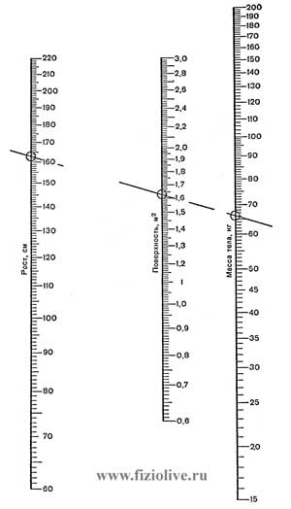

**VII. Процент жировой прослойки** = **[(масса тела — тощая масса тела) / масса тела] х 100**

Тощая масса тела = **98,42 + [1,082 (масса тела) — 4,15 (обхват талии)]**

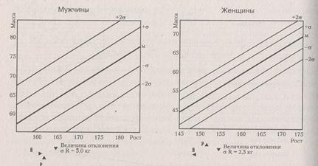



**ПРАКТИЧЕСКОЕ ЗАДАНИЕ (ПЗ) № 4**

**Тема: Функциональные пробы состояния сердечно-сосудистой системы.**

**Цели:** определение пульса и артериального давления, их нормы;рассмотрение адаптационных возможностей сердечнососудистой системы в ответной реакции на дозированную нагрузку, уровня общей выносливости

**Материалы и оборудование:** прибор для определения артериального давления, секундомер

**Ход работы:**

**А. Определение пульса и Артериального давления.** Выполняется в парах.

1. Изучить предварительную информацию о методике подсчета пульса и измерения АД по методу Короткова.

2. Измерить пульс, систолическое и диастолическое давление

3. Описать в тетради порядок выполненных действий при измерении пульса и АД и записать измеренные величины.

4. Подсчитать пульсовое давление (ПД), зная, что его величина рассчитывается как разность между систолическим (АДс) и диастолическим (АДд) давлением. Запишите расчетную формулу и результат подсчетов.

|  |
| --- |
| АДс – АДд = ПД |

**Вывод**. Оцените полученные данные артериального давления с использованием информации в Таблице . Запишите вывод с результатом оценки вашего артериального давления.

**Нормы артериального давления человека.**

|  |  |  |  |  |
| --- | --- | --- | --- | --- |
| Гипотония | Пониженное нормальное | Нормальное | Повышенное нормальное | Гипертония |
| <100/60 | 100/60 - 110/70 | 110/70 –  130/ 85 | 130/85 – 139/89 | >140/90 |

**Б.** В настоящее время в качестве одного из критериев функционального состояния ССС, косвенно отражающего потребление кислорода миокардом, используется показатель двойного произведения (ПДП – индекс Робинсона):

**Индекс Робинсона** = (ЧСС х АД сист.) / 100

**Вывод:** Принципы оценки ПДП в состоянии покоя у лиц взрослого возраста:

-меньше 70 отлично

·хорошо – 70-84

·средне – 85-94

· плохо – 95-110

**В. Индекс Руфье. JR**

Рассчитывается за 30 сек после 30 приседаний для мужчин и 24 приседаний для женщин.

JR= (f1+f2+f3-200)/10,

где f1 – ЧСС в мин. до нагрузки, в положении сидя после 5 мин. отдыха,

f2 – ЧСС в мин. сразу после нагрузки стоя,

f3 – ЧСС в мин. через 1 минуту после нагрузки стоя.

**Вывод:** Индекс равный 5 и меньше оценивается отлично, 5-10 – хорошо, 11-15 – удовлетворительно, свыше 15 – неудовлетворительно. Свяжите результаты со своим видом спорта.

**Г. Показатель индекса функциональных изменений ИФИ (Баевский)**

Тест индекса функциональных изменений (ИФИ) разработан для оценки функциональных возможностей системы кровообращения. Показывает степень адаптированности, функциональные резервы, прогнозирует здоровье.  
**ИФИ = 0,011ЧП + 0,014САД + 0,008ДАД + 0,014В + 0,009МТ - 0,009Р - 0,27**ЧП - частота пульса, уд/мин;  
САД - систолическое артериальное давление, мм рт.ст.;  
ДАД - диастолическое артериальное давление, мм рт.ст.;  
В - возраст, лет;  
МТ - масса тела, кг;  
Р - длина тела, см;  
0,27 - независимый коэффициент.

**Вывод:** Градации функционального состояния организма по уровню адаптационного потенциала и рекомендации:  
Достаточные, адаптация удовлетворительная - До 2,10 - Первичная профилактика, закаливание  
Состояние функционального напряжения - 2,11 - 3,20 - Устранение факторов риска  
Снижены, адаптация неудовлетворительная - 3,21 - 4,30 - Врачебное обследование, вторичная профилактика  
Резко снижены, срыв адаптации - более 4,30 - С помощью врача

**Сделайте общий вывод по итогам всей работы.**